CAST: 리전 용량 제약을 고려한 탄소 인지 시공간 워크로드 스케줄링
(CAST: Carbon-Aware Spatio-Temporal Scheduling under Capacity Constraints)

1. 서론
요 약 대리서명은 대리서명자로 하여금 원서명자를 대신해서 서명하도록 하는 암호방식이고, 부분은닉서명은 서명자가 은닉서명을 발행할 때 그가 삽입하기를 원하는 어떠한 정보를 서명에 삽입할 수 있도록 하는 암호방식으로, 부분은닉성과 익명성(또는 불추적성)을 제공하기 때문에 전자상거래에서 전자화폐나 전자투표 등과 같은 사용자의 프라이버시 보호나 보안을 요구하는 응용분야에 중요하게 적용되는 기술이다. 본 논문에서는 bilinear-pairing을 이용한 대리서명 방식과 ID 기반 부분은닉서명 방식을 제안한다. 그리고 두 방식을 결합한 대리부분은닉서명 방식을 제안한다. 제안하는 방식들은 GDH군에서 성립하며 CDHP의 어려움에 기반을 두고 있다. 제안하는 ID 기반 부분은닉서명 방식과 대리부분은닉서명 방식에서 공통정보를 제거하면 두 서명 방식은 각각 ID 기반 은닉서명 방식과 대리은닉서명 방식이 된다.
키워드 : 대리서명 방식, ID 기반 부분은닉서명 방식, 대리부분은닉서명 방식, Gap Diffie-Hellman 문제, Bilinear-pairing

Abstract Proxy signature scheme allow a designated proxy person to sign a message on behalf of the original signer. Partially blind signature scheme allows the signer to insert non-removable common information into his blind signature. Proxy signature and partially blind signature are very important technologies in secure e-commerce. In this paper we propose new proxy signature scheme and ID-based partially blind signature scheme using bilinear pairing. Further combining them, we propose a proxy partially blind signature scheme. The security of our schemes relies on the hardness of Computational Diffie-Hellman Problem. If we removing common information form propose ID-based partially blind signature scheme and proxy partially blind signature scheme, then they become variants of ID-based blind signature scheme and proxy blind signature scheme of Zhangs respectively.
Key words : Proxy signature, ID-based Partially Blind Signature scheme, Proxy Partially Blind Signature scheme, Gap Diffie-Hellman Problem, Bilinear-pairing

2. 관련 연구

표 1 선행 연구의 설계 비교
Table 1 Design properties of prior work
Work | Time | Space | Region cap | Hard deadline | Re-solve
Wiesner, CarbonScaler, GAIA [16–18] | ○ | × | × | △ | ×
CICS [3] | ○ | × | △ | × | ×
CASPER [4] | × | ○ | △ | — | —
Sukprasert [6] | ○ | ○ | △ | ○ | ×
CarbonClipper [21] | ○ | ○ | × | ○ | —
Flex [7] | ○ | × | ○ | △ | ○
Caspian [8] | ○ | ○ | ○ | △ | ○
Zanotto [9] | ○ | ○ | ○ | ○ | ×
CAST | ○ | ○ | △ | ○ | ○

3. CAST 시스템(스타일 section으로)
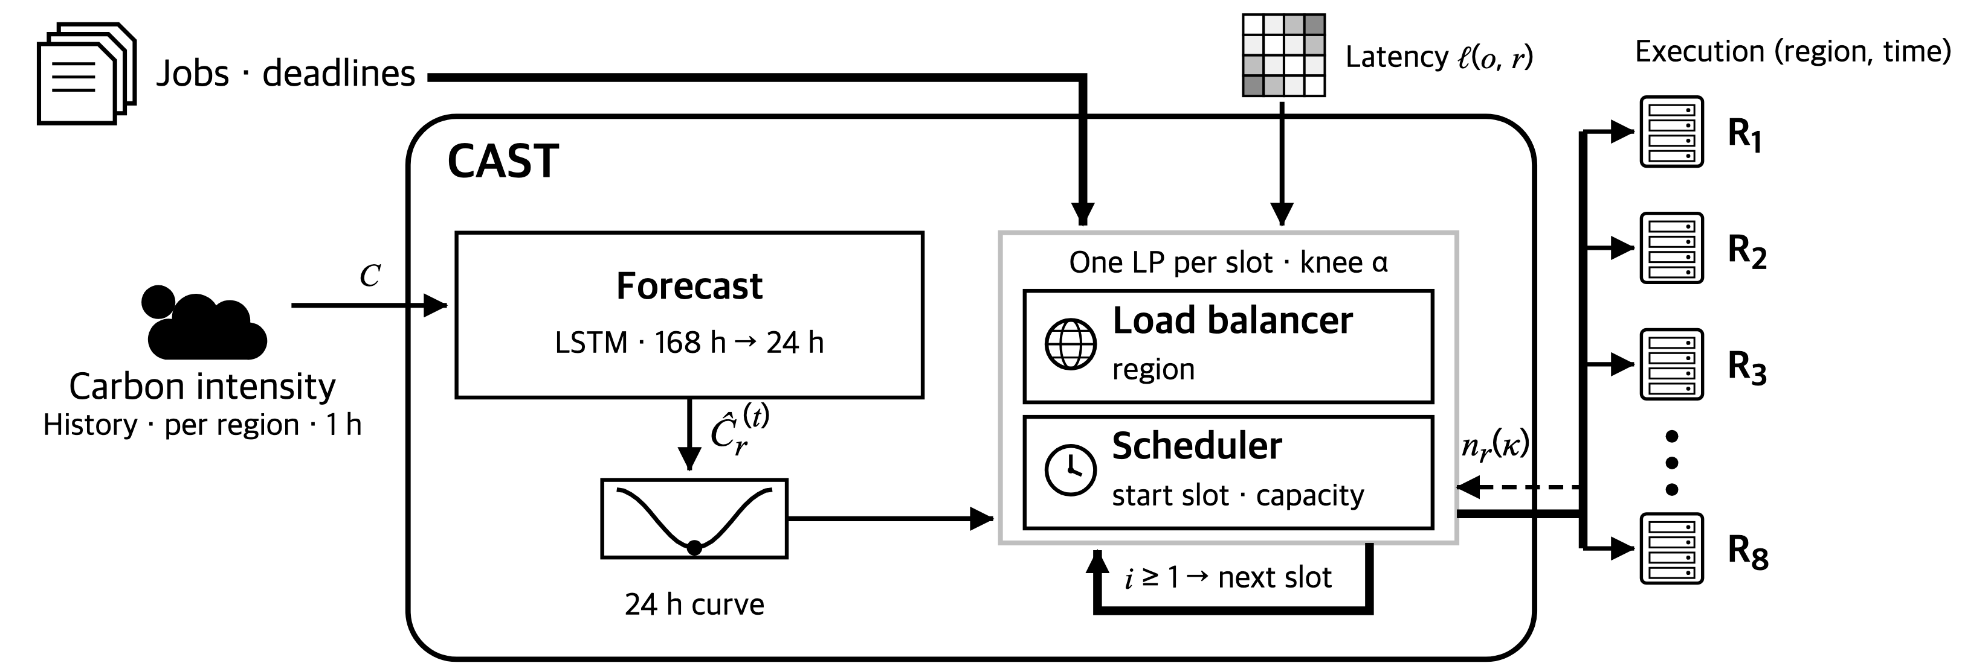
그림 1 CAST의 구성
Fig. 1 Overview of CAST

CAST는 2장에서 본 선행 연구와 세 가지가 다르다. 첫째, 마감은 반드시 지키고 용량은 상한을 넘긴 양에 가장 큰 페널티를 준다. 둘째, 1시간 슬롯마다 대기 중인 모든 작업의 리전과 시작 시각을 하나의 선형 계획 문제로 다시 풀고 이번 슬롯에 시작하는 작업만 확정하는 롤링 호라이즌(rolling horizon) 방식[13–15]을 채택한다. 셋째, 탄소와 지연 사이의 가중치를 슬롯마다 파레토 무릎점 규칙으로 고른다.(스타일 mainbody로)

3.1 문제 정의
그림 1은 CAST의 구성이다. 탄소집약도 예측기는 리전마다 앞으로 24시간의 값을 예측한다. 로드밸런서는 실행할 리전의 후보를, 스케줄러는 시작 시각의 후보를 만들고, 통합 배정은 두 후보를 묶어 하나의 선형 계획 문제로 함께 고른다. 이번 슬롯에 시작하는 작업만 확정되어 리전별 실행 현황에 반영되고, 다음 슬롯에서는 이 현황으로 리전별 남은 용량을 계산한다.
작업 j는 제출 리전 o_{j}, 제출 시각 s_{j}, 실행 시간 d_{j}, 허용 대기 시간 L_{j}를 가지며, 마감은 D_{j} = s_{j} + L_{j} + d_{j}다. 정할 값은 실행 리전 r(j)와 시작 시각 τ_{j}다. 총 배출량 $E$는 다음과 같다.
(이거 수식에서 수식 쓰고 #(1) 쓰니까 저렇게 잘 됨, 안되면 유니코드)
$$\begin{aligned}E=\sum_{j∈J}{P}\int_{τ_{j}}^{τ_{j}+d_{j}}{C_{r\left(j\right)}}\left(t\right)dt \#\left(1\right)\end{aligned}$$
C_{r}(t)는 리전 r의 실측 탄소집약도이고, P는 작업당 소비 전력이다. 작업별 전력 자료가 없으므로 편의상 모든 작업을 1 kW로 두고, 모든 정책을 같은 값으로 채점한다. 전력이 같으면 P는 절감률에서 약분된다. Azure VM의 코어 수에 비례하게 전력을 달리 주어도 절감은 최대 1.1%p 움직이고 정책 간 순위는 바뀌지 않았다(4.5절). 배정은 예측값으로 정하고 배출량은 실측값으로 계산한다. 실측 자료가 1시간 단위이므로 적분은 실행이 걸친 슬롯들의 평균 탄소집약도에 실행 시간을 곱해 계산한다. 첫 번째 제약은 마감이다.
(수식 줄 앞에 서식->단락-> 앞 4pt, 뒤 4pt, 1줄 )
$$\begin{aligned}s_{j}≤τ_{j}, τ_{j}+d_{j}≤D_{j} ∀j∈J\#\left(2\right)\end{aligned}$$
식 (2)는 작업이 제출 뒤에 시작해 마감 안에 끝나야 한다는 뜻이며, 어길 수 없는 하드 제약(hard constraint)이다. 두 번째 제약은 용량이다. 리전 r에서 시각 t에 실행 중인 작업 수를 n_{r}(t), 리전 r에서 동시에 실행할 수 있는 작업 수의 상한을 cap_{r}로 쓴다.
$$\begin{aligned}n_{r}\left(t\right)≤{cap}_{r}+z_{r}\left(t\right), z_{r}\left(t\right)≥0 ∀r∈R, ∀t\#\left(3\right)\end{aligned}$$
z_{r}(t)는 상한을 넘긴 양이며, 용량은 넘긴 양에 패널티를 주는 소프트 제약(soft constraint)으로 두고, 이 패널티를 목적함수에서 가장 크게 둔다. 그래서 자리가 모자란 순간에도 모든 작업이 마감을 지키며, 상한을 넘기는 배정은 모든 리전이 찬 때에만 생긴다.

3.2 탄소집약도 예측기
탄소집약도 예측기는 리전마다 따로 학습한 2층 LSTM이다(그림 2). hidden size는 64, dropout은 0.2다. 과거 168시간의 탄소집약도, 무탄소·재생 전력 비율, 시각·요일·월, 공휴일 여부(10개)를 입력받아 앞으로 24시간을 한 번에 예측한다. 캘리포니아, 텍사스, 독일은 과거 풍속, 일사량, 기온을 함께 입력받고, 앞으로 24시간의 기상값을 출력층에 더한다. 학습 설정과 예측 성능은 4장에 있다.

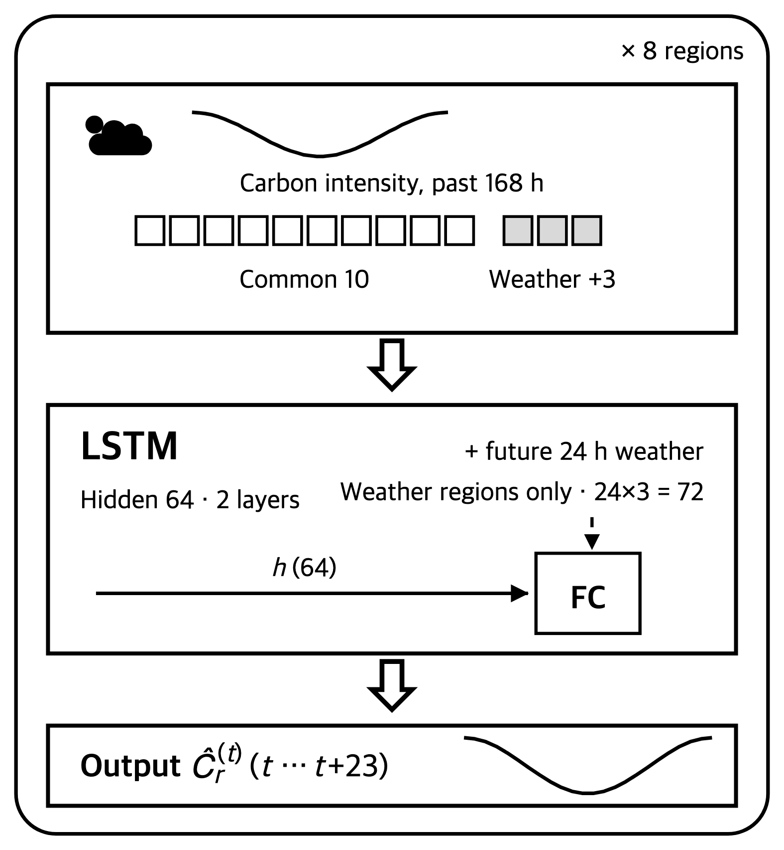
그림 2 리전별 LSTM 탄소집약도 예측기의 구조
Fig. 2 Per-region LSTM carbon intensity forecaster
표 2 리전 간 왕복 지연 시간(ms)
Table 2 Inter-region round-trip latency (ms)
Region | CA | TX | NY | FR | DE | KR | JP | IN
CA | 0 | 39 | 74 | 146 | 153 | 134 | 109 | 225
TX | 39 | 0 | 38 | 113 | 125 | 153 | 128 | 244
NY | 74 | 38 | 0 | 90 | 95 | 193 | 172 | 204
FR | 146 | 113 | 90 | 0 | 12 | 238 | 228 | 137
DE | 153 | 125 | 95 | 12 | 0 | 244 | 235 | 142
KR | 134 | 153 | 193 | 238 | 244 | 0 | 30 | 122
JP | 109 | 128 | 172 | 228 | 235 | 30 | 0 | 126
IN | 225 | 244 | 204 | 137 | 142 | 122 | 126 | 0

3.3 로드밸런서
로드밸런서는 작업을 실행할 리전을 고른다. 후보는 여덟 리전이며, 리전 간 왕복 지연 시간(RTT)은 표 2와 같다. 값은 Azure의 리전 간 왕복 지연 통계[33]에서 가져왔고 1년 동안 고정한다. 뉴욕은 Azure 리전이 없어 가장 가까운 버지니아의 값을 쓴다. 작업마다 왕복 지연 시간의 상한을 둘 수 있으며, 그보다 먼 리전은 후보에서 뺀다. 주 실험은 이 상한을 두지 않으며, 상한을 둔 결과는 4.4절에 있다.
작업을 제출 리전이 아닌 곳에서 실행하는 동안에는 자료가 리전 사이를 오가고, 그 경로의 장애에도 노출된다. 그래서 왕복 지연 시간 ℓ(o, r)을 비용으로 두고 실행 시간에 비례하게 매긴다(3.6절). 지연 비용은 왕복 지연 시간을 표 2의 최댓값 244 ms로 나눈 값이다.
$$\begin{aligned}\tilde{l}\left(o,r\right)=\frac{l\left(o,r\right)}{244}\#\left(4\right)\end{aligned}$$

3.4 스케줄러
스케줄러는 작업의 시작 시각을 고른다. 슬롯 t가 시작하는 정각에 아직 시작하지 않은 작업과 이번 슬롯 안에 제출될 작업을 모아 대기 작업 집합 Q를 만든다(4.1.1절).
스케줄러가 정하는 값은 작업 j를 지금부터 몇 슬롯 뒤에 시작할지를 나타내는 i다. i=0은 이번 슬롯에 시작하는 것으로, 이미 기다리던 작업은 정각에, 슬롯 중간에 제출되는 작업은 제출 순간에 시작한다. i≥1은 슬롯 t+i의 정각에 시작한다. i는 마감 안에 끝낼 수 있는 마지막 시작 시각과 예측 구간 H(24시간) 가운데 이른 쪽까지 둔다. 제출된 슬롯에서만 시작할 수 있는 작업을 연기 불가 작업이라 한다. 이 작업과 마지막 시작 시각까지 1시간이 남지 않은 작업은 i=0만 갖는다.
시작 후보의 탄소 비용은 그 시각부터 실행하는 동안의 예측 탄소집약도 평균을 슬롯 t 예측 전체의 최댓값으로 나눈 값이다.
$$\begin{aligned}{\tilde{C}}_{j}\left(r,i\right)=\frac{{\hat{C}}_{r}^{\left(t\right)}\left(t+i,d_{j}\right)}{\max_{r^{'},t^{'}}{\hat{C}}_{r^{'}}^{\left(t\right)}\left(t^{'}\right)}\#\left(5\right)\end{aligned}$$
Ĉr(t)(t+i, d_{j})는 슬롯 t에 나온 예측으로 구한, 리전 r에서 t+i부터 d_{j} 동안의 평균 탄소집약도다. 대기 시간의 상한은 마감이 정하며, 비용이 같은 후보 사이에서는 일찍 시작하는 쪽을 고른다(3.6절).

3.5 용량 관리
CAST는 리전 용량을 작업 하나가 들어올 때 확인하지 않고, 대기 중인 모든 작업이 함께 나눠 쓰는 제약으로 둔다. 동시 실행 수는 두 가지 시점에서 센다. 이번 슬롯 안에서는 작업이 시작하는 시각마다 세며, 이 순간은 정각, 그리고 슬롯 중간에 제출되어 바로 시작하는 작업의 제출시각이며, 그 집합을 U_{t}로 쓴다. 그 이후는 미래 슬롯 σ ∈ [t+1, t+H]마다 한 번 센다. 이 시점들을 κ로 묶어 쓰면, 이미 시작한 작업 수 n_{r}(κ)와 새로 배정될 작업 수의 합이 상한을 넘은 만큼이 초과량 z^{A}다.
$$\sum_{(j,i)∋κ}{x_{jri}}+n_{r}\left(κ\right)≤{cap}_{r}+z_{rκ}^{A}$$
$$\begin{aligned} ∀r, κ∈U_{t}∪\left[t+1,t+H\right]\#\left(6\right)\end{aligned}$$
(j, i) ∋ κ는 작업 j를 i 슬롯 뒤에 시작했을 때 시점 κ에 실행 중임을 뜻한다. 모든 대기 작업의 계획이 한 제약 안에서 함께 세어지므로, 여러 작업이 같은 리전의 같은 자리를 함께 차지하는 배정은 초과로 잡힌다.
예비 용량 ρ_{r}은 다음 슬롯에 도착할 연기 불가 작업의 자리다. 모든 리전 r과 미래 슬롯 σ에서 연기 가능 작업(Q^{def})의 계획은 상한보다 ρ_{r} 작은 cap_{r} − ρ_{r}까지만 차지하게 하고, 이를 넘긴 양을 z^{B}로 둔다. 예비 용량은 마감 직전에 몰려 시작하는 작업을 줄이기 위한 것이며, 예비 용량이 없어도 상한 위반은 생기지 않았다(4.4절).
$$\sum_{(j,i)∋σ, j∈Q^{def}}{x_{jri}}+n_{r}\left(σ\right)$$
$$\begin{aligned} ≤{cap}_{r}-ρ_{r}+z_{rσ}^{B}\#\left(7\right)\end{aligned}$$
그림 3은 한 리전에서 두 시점의 동시 실행 수를 보인다. 회색은 이미 실행 중인 작업, 흰색은 이번 슬롯에 세운 계획, 빗금은 초과량이며, 점선은 연기 가능 작업의 계획에 적용되는 cap_{r} − ρ_{r}이다.
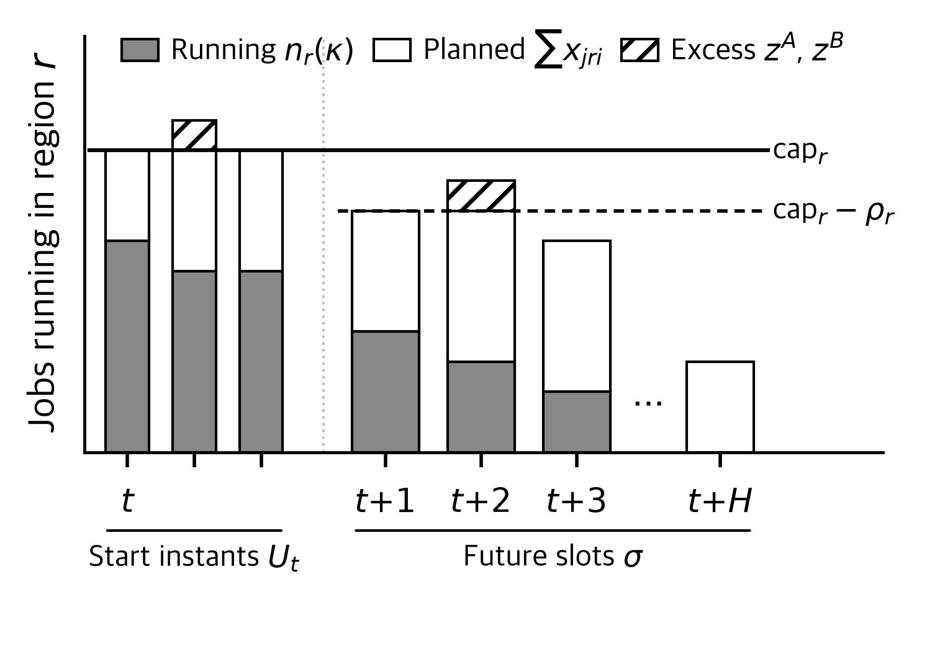
그림 3 한 리전의 용량 계산
Fig. 3 Capacity accounting in one region
두 초과량에는 목적함수가 가장 큰 패널티를 매기므로(3.6절), 상한 초과는 다른 리전과 시각에 남은 용량이 없을 때 생긴다. 또 이번 슬롯에 시작하는 작업만 확정하므로, 아직 시작하지 않은 작업은 다음 슬롯에서 새로 도착한 작업에 자리를 내줄 수 있다.

3.6 통합 배정
통합 배정은 로드밸런서의 리전 후보와 스케줄러의 시작 후보를 묶어 (리전, 시작 시각) 쌍으로 고른다. 후보의 비용은 탄소 비용과 지연 비용을 가중치 α로 더하고 실행 시간을 곱한 값이다.
$$\begin{aligned}c_{j}\left(r,i\right)=d_{j}\left[α{\tilde{C}}_{j}\left(r,i\right)+\left(1-α\right)\tilde{l}\left(o_{j},r\right)\right]\#\left(8\right)\end{aligned}$$
α=1이면 탄소만, α=0이면 지연만 고려한다. 실행 시간을 곱하는 것은 긴 작업일수록 오래 배출하고 원격 리전을 오래 쓰기 때문이다. 슬롯 t의 배정 문제는 식 (6), (7)을 제약으로 하는 다음 문제다.
$$min \sum_{j∈Q}{\sum_{r,i}{c_{j}(r,i)x_{jri}}}+M_{A}\sum_{r,κ}{z_{rκ}^{A}}$$
$$\begin{aligned}+M_{B}\sum_{r,σ≥t+1}{z_{rσ}^{B}}+ε\sum_{j∈Q}{\sum_{r,i}{i}}x_{jri}\#\left(9\right)\end{aligned}$$
$$\begin{aligned}\sum_{r,i}{x_{jri}}=1, ∀j∈Q\#\left(10\right)\end{aligned}$$
x_{jri}는 작업 j를 리전 r에서 i 슬롯 뒤에 시작하게 두는 변수이고, 식 (10)은 한 작업을 한 자리에만 배정한다는 뜻이다. 페널티는 상한 초과(M_{A})가 가장 크고 그다음이 예비 용량 초과(M_{B})다. 정규화한 비용은 1 이하이므로 작업 하나의 배정 비용은 가장 긴 실행 시간 $d_{max}$를 넘지 않는다. M_{B}를 $d_{max}$의 2배 이상으로 두어, 예비 용량을 넘겨 얻는 탄소·지연 이득이 벌점을 넘지 못하게 하였다(실행 시간이 짧을 때를 위해 하한 10을 둔다). M_{A}는 M_{B}의 100배로 두어 상한 초과를 예비 용량 침범보다 항상 먼저 피하게 하였다. 마지막 항의ε( 10⁻⁴)은 비용이 같은 후보 가운데 일찍 시작하는 쪽을 고르게 한다.
변수는 0~1 연속으로 두고 선형 계획법(LP)으로 푼다. 용량 제약과 배정 제약이 함께 있어 해가 늘 정수로 나오지는 않으므로, 정수가 아닌 해가 나온 슬롯만 정수 계획법(MILP)으로 다시 푼다. 합성 워크로드의 무릎점 실행에서 그런 슬롯은 3.9%였다. 풀고 나면 i=0인 작업만 확정해 실행 현황에 반영하고, i≥1로 정해진 작업은 다음 슬롯에서 새 예측으로 다시 배정한다.
후보를 마감 안에서만 만들므로 마감을 넘기는 작업은 없고, 초과 변수가 있어 배정 문제는 늘 풀린다. 이는 실행 시간이 제출 시점에 알려져 있다는 가정 아래의 성질이다.
그림 4는 한국에서 제출된 작업 하나에 대해 α별로 고른 리전과 시작 시각이다. α=0이면 지연만 보므로 한국에서 바로 시작하고, α=1이면 탄소만 보르고 가장 깨끗한 프랑스(12 gCO₂/kWh)에서 시작하지만 완복 지연 시간이 238ms다. 무릎점 이 슬롯에서 α=0.5를 골라, 30 ms의 지연으로 탄소지약도를 352에서 204 gCO₂/kWh로 42% 낮춘 일본에서 7시간 뒤에 시작하게 했다.

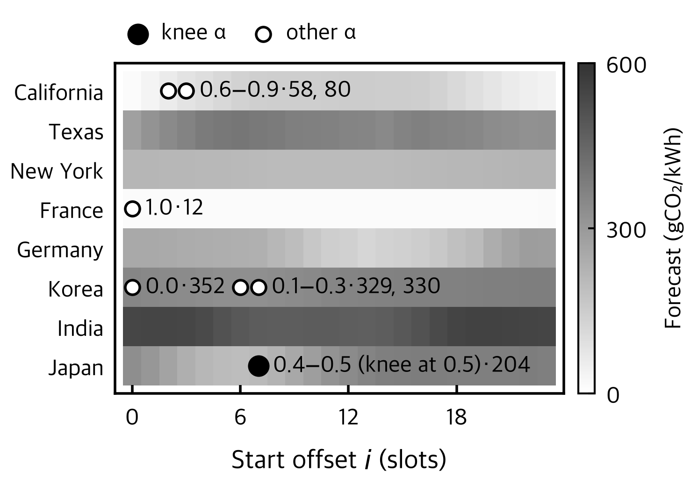
그림 4 α에 따라 고른 리전과 시작
Fig. 3 Region and start slot chosen at each α

3.7 가중치 규칙
α는 슬롯마다 정한다. 후보 α 11개(𝒜 = {0, 0.1, …, 1})마다 배정 문제를 풀고, 그 배정의 실행 시간 가중 평균 왕복 지연 시간 λ̄_{α}와 예측 배출량 ē_{α}를 구한다. 두 값을 후보들 사이에서 0~1로 정규화하면 둘 다 가장 작은 점이 원점에 오며, 원점에 가장 가까운 후보를 고른다[30].
$$\begin{aligned}α^{*}=\underset{α∈A}{argmin} \sqrt{{\tilde{λ}}_{α}^{2}+{\tilde{e}}_{α}^{2}}\#\left(11\right)\end{aligned}$$
α와 ẽ_{α}는 정규화한 평균 지연과 예측 배출량이다. 이 규칙을 무릎점 규칙, 고른 점을 무릎점(knee point)이라 부른다. 상한을 넘기는 후보가 있으면 초과가 가장 작은 후보들 안에서 고르고, 거리가 같으면 작은 α를, 모든 후보의 지연이나 배출량이 같으면 α=1을 고른다.
리전 상한은 모든 작업을 제출 리전에서 즉시 실행할 때 한 리전이 동시에 실행하는 직업 수의 최댓값(기준 피크)으로 정하며, 실험에서는 그 1.25배를 쓴다. 표 3은 CAST의 매개변수와 실험에서 쓴 값이고, 알고리즘 1은 한 슬롯의 처리 과정이다.
표 3 CAST의 매개변수와 실험 값
Table 3 Parameters of CAST and their values in the experiments
Parameter | Symbol | Value
Slot length | — | 1 h
Forecast horizon | H | 24 h
Region ceiling | cap_{r} | 1.25 × baseline peak, rounded up
Reserve | ρ_{r} | 3 (synthetic), 0 (Azure)
Weight candidates | 𝒜 | 0, 0.1, …, 1
Ceiling penalty | M_{A} | 100 M_{B}
Reserve penalty | M_{B} | max(10, 2 × longest run in hours)
Early-start weight | ε | 10⁻⁴
MILP gap | — | 0.01%

알고리즘 1 CAST의 슬롯별 배정
Algorithm 1 Per-slot assignment of CAST
Input: cap_{r}, ρ_{r}, H, M_{A}, M_{B}, ε, 𝒜 = {0, 0.1, …, 1}, forecasts ${\hat{C}}_{r}^{(t)}$(·), job stream
Output: (r(j), τ_{j}) for all j
1: Q ← ∅
2: for t ← 0, 1, 2, … do
3: for each j with ⌊s_{j}⌋ = t do Q ← Q ∪ {j}
4: for each j ∈ Q do
5: h_{j} ← ⌊min(D_{j} − d_{j}, t + H) − t⌋
6: if j is non-deferrable or (D_{j} − d_{j}) − t < 1 then h_{j} ← 0
7: for each α ∈ 𝒜 do
8: x^{α} ← LP solution of (6), (7), (9), (10)
9: (λ̄_{α}, ē_{α}) ← duration-weighted mean latency and forecast emissions of x^{α}
10: α* ← knee point by (11) among the candidates with minimum excess over the ceiling; x ← x^{α*}
11: if x is fractional then x ← MILP solution at α* (HiGHS, relative gap 0.01%)
12: for each (j, r) with j ∈ Q and x_{jr0} = 1 do
13: r(j) ← r; τ_{j} ← max(t, s_{j}); add [τ_{j}, τ_{j} + d_{j}) to the running set of r; Q ← Q ∖ {j}

4. 실험

4.1 실험 설정

4.1.1 탄소 자료와 예측기
8개 리전의 2025년 시간별 탄소집약도는 Electricity Maps[31]에서 받은 소비 기준 평균 배출계수다[32]. 리전별 구역은 US-CAL-CISO(캘리포니아), US-TEX-ERCO(텍사스), US-NY-NYIS(뉴욕), FR, DE, KR, JP, IN이며, 일본과 인도는 나라 단위 구역이다. 예측은 과거 168시간이 쌓이는 1월 8일부터 나오므로, 작업은 1년치를 시뮬레이션하되 1월 8일 이후에 제출된 작업만 평가한다(평가 기간 8,592시간).
탄소집약도 예측기는 3.2절의 LSTM을 기본으로 쓴다. LSTM은 2021~2023년 자료로 학습하고 2024년 자료로 검증했다. Adam(learning rate 0.001)과 batch size 64로 학습했고, 검증 오차가 더 줄지 않으면 early stopping을 적용했다(20~150 epoch). 비교를 위해 24시간 전 같은 시각의 값을 쓰는 예측(SN-24h)과 실측값을 그대로 쓰는 완전예지(Oracle)도 쓴다. 2025년의 평균 절대 오차는 LSTM이 26.10 gCO₂/kWh로, 직전 시각의 값(48.41)이나 168시간 전 값(35.46)보다 작고 24시간 전 값(25.27)과 비슷하다. 이 차이는 하루 변동이 2024년 11월부터 두 배 가까이 커진 인도에서 오며, 인도를 빼면 LSTM이 25.47로 24시간 전 값(27.24)보다 작다.
실험은 이번 슬롯에 도착할 작업, 이번 슬롯의 실측 탄소집약도, 캘리포니아·텍사스·독일 예측기에 넣는 앞으로 24시간의 실측 기상값을 미리 안다고 둔다. 이 가정을 뺀 결과는 4.4.3절에 있다.

4.1.2 워크로드와 상한
워크로드는 실험에 넣는 작업 데이터로, 두 가지이며 표 4에 비교했다. 표의 실행 시간은 1년 전체 작업 기준이다. 합성 워크로드는 리전마다 하루 50건씩 만든 작업이다. 작업은 허용 대기 시간에 따라 다섯 등급으로 나누고, 실행 시간은 등급마다 로그정규 분포에 상·하한을 두어 뽑는다(표 5). 도착 시각은 그림 5와 같다. 등급 1~2는 현지 2시, 등급 3~5는 현지 13시를 중심으로 표준편차 3시간의 정규분포에서 70%가 도착하고, 나머지 30%는 중심 시각에서 먼 12시간에 고르게 도착한다. 현지 시각은 일광절약시간 없이 고정 시차로 둔다. 허용 대기 시간이 10분 이하인 등급 3~5의 작업은 대부분 연기 불가 작업이 된다.
Azure 워크로드는 Azure의 2019년 VM 기록[34, 35]에서 만들었다. 30일 기록에 담긴 VM 약 270만 개 가운데 기록의 처음과 끝에서 잘린 VM을 빼고 146,016개를 뽑아 1년으로 이었다. 도착 시각과 실행 시간은 기록 그대로이고, 제출 리전은 여덟 리전에 고르게 나눈다. 등급은 실행 시간과 상관없이 합성과 같은 비율로 무작위로 주므로, 등급마다 실행 시간 분포가 같다(표 5). 두 워크로드는 작업 수가 거의 같지만, Azure는 작업이 훨씬 길어 연기 불가 작업이 실행 시간의 절반을 차지하고 도착은 하루 내내 고르다.
표 4 두 워크로드
Table 4 The two workloads
Item | Synthetic | Azure
Jobs evaluated | 143,200 | 143,165
Median run (sec) | 81 | 1,500
95th-pct run (sec) | 13,074 | 74,400
Non-deferrable run time (%) | 1.3 | 51
Baseline peak | 13 | 34
Ceiling | 17 | 43
Reserve | 3 | 0
Baseline emissions (kg) | 28,625 | 213,513

표 5 등급별 허용 대기 시간과 실행 시간
Table 5 Allowed wait and run time by class
Class | Allowed wait | Synthetic run median (min-max) | Azure run (sec) | Share (%)
1 | 12–24 h | 5,400 (300–21,600) | 1,500 | 30
2 | 2–8 h | 1,800 (60–14,400) | 1,500 | 10
3 | 2–10 min | 180 (5–1,800) | 1,500 | 10
4 | 15–60 s | 30 (1–300) | 1,500 | 20
5 | 1–5 s | 5 (1–60) | 1,500 | 30

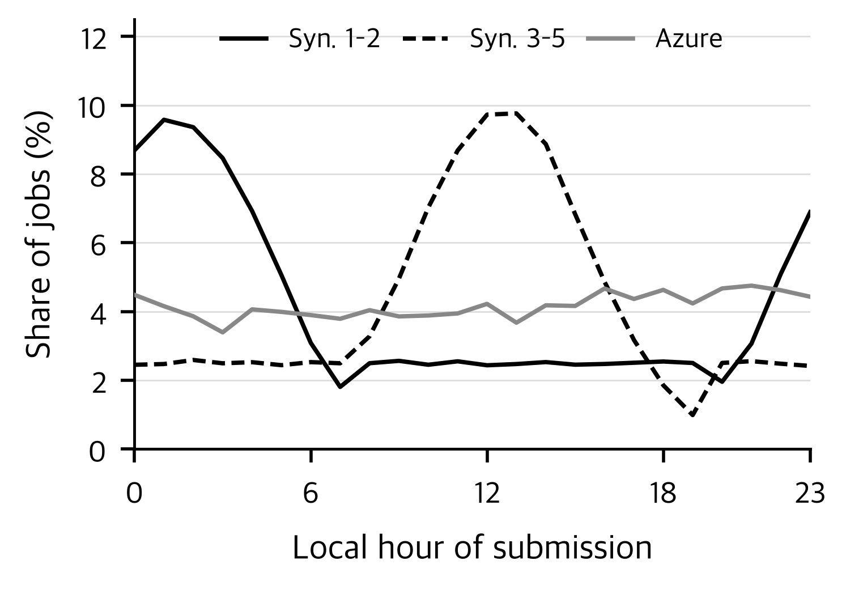
그림 5 현지 시각별 도착 비율
Fig. 5 Share of arrivals by local hour
리전 상한은 기준 피크의 1.25배를 올림해 모든 리전에 같게 주며(합성 17, Azure 43), 상한을 0.5~3배로 바꾼 결과는 4.4.1절에 있다. 기준 피크는 모든 작업을 제출 리전에서 바로 실행할 때 한 리전의 최대 동시 실행 수다. 예비 용량은 평가하지 않는 첫 주(1월 1~7일)에 한 리전에서 동시에 실행된 연기 불가 작업의 최대 수로 정해 합성은 3이다. Azure에서는 이 수의 대부분이 오래 실행 중인 VM이라 새로 도착할 작업의 자리를 뜻하지 않으므로, 예비 용량을 0으로 둔다.

4.1.3 비교 대상
비교 대상은 2장의 선행 연구 가운데 리전과 시각을 함께 옮기는 두 정책이다(표 6). Sukprasert 등[6]의 정책은 1년치 실측 탄소집약도를 미리 안다고 보고, 공개된 탐색 코드를 1시간 단위로 실행해 작업별 마감 안에서 가장 깨끗한 리전과 시각을 찾는다. 용량은 두지 않는다. Caspian[8]은 원문의 선형 계획을 구현하되, 1시간 미만 작업은 실행 시간만큼만 슬롯 자원을 쓰게 하고 탄소는 LSTM 예측을 썼다. 용량은 하드 제약으로, 마감은 페널티로 두며, 마감을 1시간 넘긴 작업은 제출 리전에서 바로 시작하게 했다. 모든 정책은 같은 자료와 배출 계산 방식으로 채점한다.
표 6 비교 대상
Table 6 Compared policies
Policy | Capacity | Deadline | Re-solve | Carbon
Sukprasert | None | Hard | Offline | Actual
Caspian | Hard | Soft | Hourly | LSTM
CAST | Soft | Hard | Hourly | LSTM

4.1.4 평가 지표
평가 지표는 표 7과 같다. 절감은 배출을 얼마나 줄였는지를, 위반 건수와 필요 용량은 리전 용량을 지켰는지를, 마감 위반은 마감을 지켰는지를, 왕복 지연 시간과 대기 시간은 그 대가를 보인다. 절감의 기준 배출은 모든 작업을 제출 리전에서 바로 실행할 때의 배출이다(표 4). 두 실행을 같은 지연에서 비교할 때는 왕복 지연 시간 차이가 0.6 ms 안에 들도록 고정 α를 맞추고, 95% 신뢰구간은 평가 기간을 7일 단위로 묶어 다시 뽑는 블록 부트스트랩(2,000회)으로 구한다.
표 7 평가 지표
Table 7 Metrics
Metric | Definition
Savings (%) | Emission reduction against running every job at once in its home region
Violations | Jobs started in a region already at its ceiling
Deadline miss | Jobs started after their deadline
RTT (ms) | Mean round-trip latency, weighted by run time
Wait (hr) | Mean time from submission to start
Req. cap. | Largest number of jobs running at once in one region

4.2 주요 결과

4.2.1 탄소 절감과 지연
CAST는 두 워크로드 모두 상한 위반과 마감 위반 없이 배출을 줄였다(표 8). 무릎점 규칙은 α를 슬롯마다 자동으로 골라 합성 워크로드에서 71.93%, Azure에서 51.35%를 줄였다.
상한이 없으면 작업이 깨끗한 리전과 시각으로 몰린다. 같은 CAST에서 용량 제약만 지우면 합성에서 한 리전이 동시에 실행하는 작업이 무릎점에서 63개, α=1에서 117개로 기준 피크 13의 4.8배, 9.0배가 된다. CAST는 상한 17 안에서 이보다 1.47%p, 0.32%p 덜 줄인다. Azure는 작업이 길어 깨끗한 리전의 상한이 먼저 차므로, 상한이 없을 때와의 차이가 무릎점 11.35%p, α=1 27.37%p로 크다.
계절이 다른 네 주에서는 CAST의 배출을 배출 하한과 비교했다. 배출 하한은 그 주 전체의 실측 탄소집약도와 작업을 미리 알고, 상한 17과 CAST와 같은 왕복 지연 시간 안에서 한 주를 한 번에 풀어 얻은 배출이다. α=1의 CAST는 이 하한과 0.33~1.47%p 차이다.
표 8 주요 결과
Table 8 Main results
Setting | Savings (%) | RTT (ms) | Wait (hr) | Req. cap. | Viol.
Synthetic
CAST, knee rule | 71.93 | 47.5 | 1.47 | 17 | 0
CAST, α=1 | 95.65 | 121.3 | 2.42 | 17 | 0
No ceiling, knee | 73.39 | 49.3 | 1.44 | 63 | 24,993
No ceiling, α=1 | 95.97 | 121.3 | 1.12 | 117 | 46,354
Azure
CAST, knee rule | 51.35 | 39.3 | 2.25 | 43 | 0
CAST, α=1 | 67.74 | 115.8 | 3.58 | 43 | 0
No ceiling, knee | 62.70 | 50.9 | 1.35 | 107 | 61,400
No ceiling, α=1 | 95.11 | 120.1 | 0.89 | 203 | 139,527

4.2.2 가중치 α와 무릎점 규칙
α가 커질수록 작업이 깨끗한 리전으로 옮겨 가고, 절감과 왕복 지연 시간이 함께 커진다(표 9). 표의 FR, CA, Moved는 프랑스, 캘리포니아에서 실행된 몫과 옮긴 작업의 몫이며, 모두 실행 시간 기준이다. α가 0.4 이하일 때는 작업이 거의 옮겨 가지 않고, 0.5~0.7에서 프랑스와 캘리포니아로 옮겨 가며 절감이 크게 오른다. α=1에서는 실행 시간의 99.9%가 프랑스에서 실행되고 왕복 지연 시간이 121 ms가 된다.
무릎점 규칙은 슬롯의 89%에서 0.5 또는 0.6을 골랐고, 고른 α의 평균은 시간대에 따라 0.52~0.61로 조금 움직인다. 대기 시간은 1.47시간으로, α=0을 뺀 어떤 고정 α보다도 짧다.

무릎점 규칙을 왕복 지연 시간이 같은 고정 α(0.575)와 비교하면, 고정 α가 73.79%로 1.87%p 더 줄이고 대기 시간은 1.63시간으로 길다. 예측기, 상한, 작업을 바꾼 합성 아홉 조건 가운데 여덟에서 같은 방향(1.77~2.64%p)이었고, Azure에서는 차이가 없었다(0.63%p, 신뢰구간이 0을 포함). 다만 이 고정 α는 1년을 실행한 뒤에야 알 수 있는 값이며, 평가 전 첫 주 자료로 정한 고정 α(0.5687)는 72.86%로 무릎점 규칙과 0.93%p 차이다.
표 9 α에 따른 배정(합성)
Table 9 Assignment by α (synthetic)
α | Savings (%) | RTT (ms) | Wait (hr) | FR | CA | Moved
0.0 | 0.00 | 0.0 | 0.00 | 12.3 | 12.7 | 0.0
0.1 | 23.48 | 0.5 | 1.89 | 16.8 | 12.7 | 4.5
0.2 | 26.61 | 1.2 | 1.90 | 22.5 | 12.7 | 10.2
0.3 | 29.25 | 2.3 | 1.95 | 23.9 | 15.0 | 14.0
0.4 | 38.64 | 9.1 | 1.92 | 27.7 | 20.0 | 24.3
0.5 | 62.99 | 32.0 | 1.73 | 43.2 | 24.7 | 47.5
0.6 | 77.69 | 53.7 | 1.58 | 53.4 | 32.9 | 64.7
0.7 | 88.99 | 78.7 | 1.52 | 65.2 | 33.6 | 75.4
0.8 | 93.51 | 98.2 | 1.74 | 81.1 | 18.9 | 80.6
0.9 | 95.24 | 113.7 | 2.11 | 93.9 | 6.1 | 85.1
1.0 | 95.65 | 121.3 | 2.42 | 99.9 | 0.1 | 87.7
Knee | 71.93 | 47.5 | 1.47 | 49.2 | 31.2 | 59.0

그림 6은 합성 워크로드에서 무릎점 규칙으로 작업이 옮겨 간 흐름을 건수로 보인다. 실행 시간 기준으로는 49%가 프랑스, 31%가 캘리포니아에서 실행된다(표 9). 독일과 인도의 작업은 주로 프랑스로, 텍사스, 일본, 한국의 작업은 주로 캘리포니아로 간다.
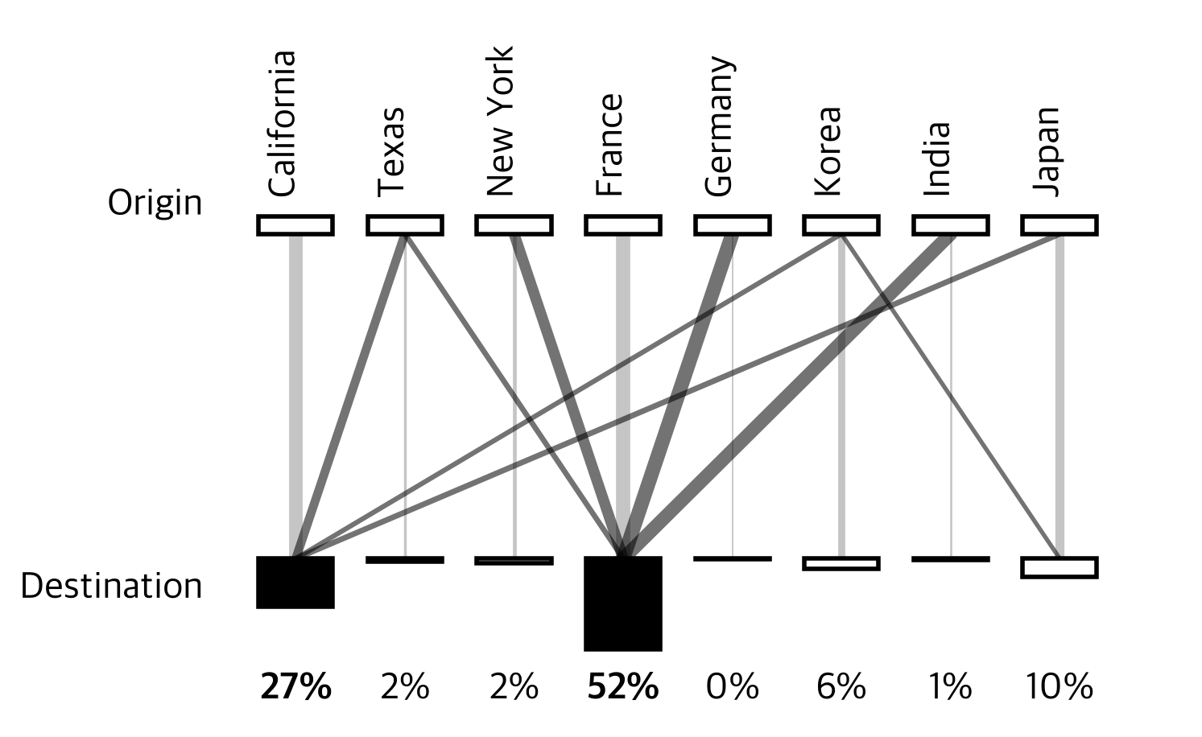
그림 6 리전 간 작업 이동
Fig. 6 Job flows between regions

4.3 선행 정책과의 비교
표 10과 그림 7은 같은 자료에서 두 선행 정책과 CAST를 비교한 결과다. 두 정책은 용량과 마감 가운데 하나를 넘기고, CAST는 둘 다 지킨다.
Sukprasert는 1년치 실측 탄소집약도를 미리 알고 96.63%를 줄이지만, 용량을 두지 않아 작업 건수의 99.75%가 프랑스로 몰린다. 이 배정을 위반 없이 실행하려면 한 리전에 129개, 곧 기준 피크 13의 9.9배 용량이 필요하다. CAST(α=1)는 24시간 예측만으로 상한 17 안에서 95.65%를 줄여, 그 차이가 0.98%p다.
Caspian은 67.54%를 줄이지만, 마감을 페널티로 두어 5,582건(3.90%)이 마감을 넘긴다. 또 한 슬롯에 넣은 작업들의 실행 시간 합만 용량 안에 두므로, 짧은 작업이 같은 순간에 몰리면 상한 17을 넘는다(1,538건, 필요 용량 34).
그림 7의 (a)는 필요 용량, (b)는 왕복 지연 시간에 따른 절감이며, CAST의 곡선은 (a)에서 상한을, (b)에서 α를 바꾼 결과다. CAST 무릎점은 Caspian보다 왕복 지연 시간이 짧으면서(47.5 대 84.5 ms) 더 많이 줄이고, Sukprasert는 같은 지연의 CAST(α=1)와 비슷하게 줄인다.
작업이 도착할 때 리전과 시작 시각을 확정하고 다시 풀지 않는 방식[9]을 CAST와 같은 선형 계획 위에 구현해 같은 왕복 지연 시간에서 비교하면, CAST가 기준 배출 대비 합성에서 0.96%p, Azure에서 2.53%p 덜 배출한다.
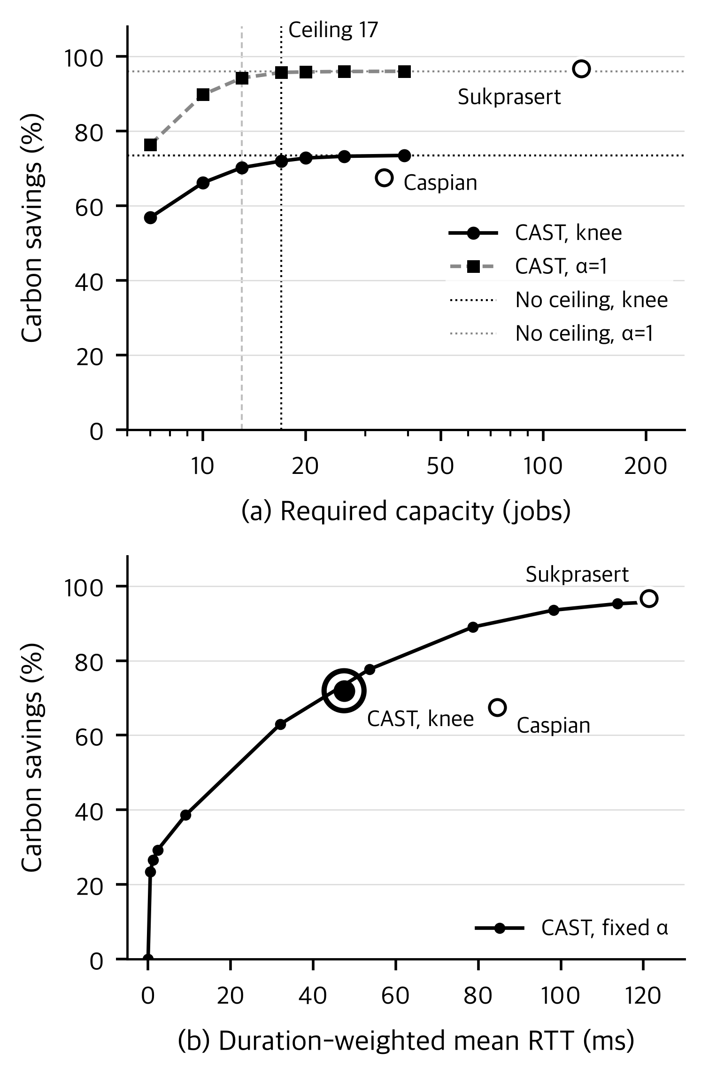
그림 7 선행 정책과의 비교: (a) 필요 용량, (b) 왕복 지연 시간
Fig. 7 Comparison with prior policies: (a) required capacity, (b) round-trip latency
표 10 선행 정책과의 비교(합성)
Table 10 Comparison with prior policies (synthetic)
Policy | Savings (%) | Viol. | Req. cap. | Deadline miss | RTT (ms)
Sukprasert | 96.63 | 61,539 | 129 | 0 | 121.3
Caspian | 67.54 | 1,538 | 34 | 5,582 | 84.5
CAST | 71.93 | 0 | 17 | 0 | 47.5

4.4 조건별 결과
표 11은 조건을 하나씩 바꾼 결과이며, 아래 소절과 같은 순서로 묶었다.

4.4.1 상한
합성에서는 상한을 바꾸어도 CAST의 위반이 0이다. 상한을 늘리면 절감이 오르다가 기준 피크의 2배(26) 근처부터 거의 늘지 않는다. 총량을 거의 같게 두고 리전마다 상한을 세 가지로 달리 나누어도 위반은 없었다(표의 Per-region caps). Azure에서는 상한을 기준 피크의 0.5배(17)로 줄였을 때 465건(0.32%)이 상한을 넘겼고, 465건 모두 여덟 리전이 전부 상한까지 찬 순간에 시작했다.
표 11 조건별 결과
Table 11 Results under changed conditions
Condition | Knee (%) | α=1 (%) | Viol.
Base setting | 71.93 | 95.65 | 0
Base setting, reserve 0 | 72.06 | 95.62 | 0
Ceiling
Cap 7 (0.5×) | 56.79 | 76.30 | 0
Cap 13 (1×) | 70.16 | 94.18 | 0
Cap 26 (2×) | 73.21 | 95.90 | 0
Cap 39 (3×) | 73.42 | 95.96 | 0
Per-region caps (3) | 63.75–73.05 | 87.38–95.77 | 0
Azure, cap 0.5× | 19.70 | — | 465
Azure, cap 0.6× | 27.17 | — | 0
Azure, cap 0.75–2× | 34.15–61.89 | — | 0
Predictor
SN-24h | 64.44 | 95.59 | 0
Oracle | 67.20 | 95.87 | 0
Workload
5 workload draws | 71.51 ± 0.43 | 95.40 ± 0.28 | 0
Deferrable 20–60% | 70.01–72.54 | 93.35–95.70 | 0
Class 1–2 peak at 13 h | 70.26 | 95.58 | 0
Arrivals ×2 | 69.45 | 92.58 | 0
Horizon 6–12 h | 71.04–71.63 | 95.58–95.65 | 0
No future info, reserve 0 | 68.88 | — | 0
RTT cap
50 ms | 28.41 | 38.09 | 0
100 ms | 32.98 | 46.83 | 0
150 ms | 66.37 | 89.85 | 0

그림 8은 상한이 실제로 걸리는 모습을 캘리포니아의 7월 7일로 보인다. 가운데 칸의 실선은 CAST가 정한 실행 구간, 파선은 상한이 없을 때의 실행 구간이다. 탄소가 낮은 현지 9~16시(UTC 16~23시)에 CAST의 동시 실행이 상한 17에 이르고, 이 시간에 들어가지 못한 작업은 그 앞뒤 시각에 시작한다.
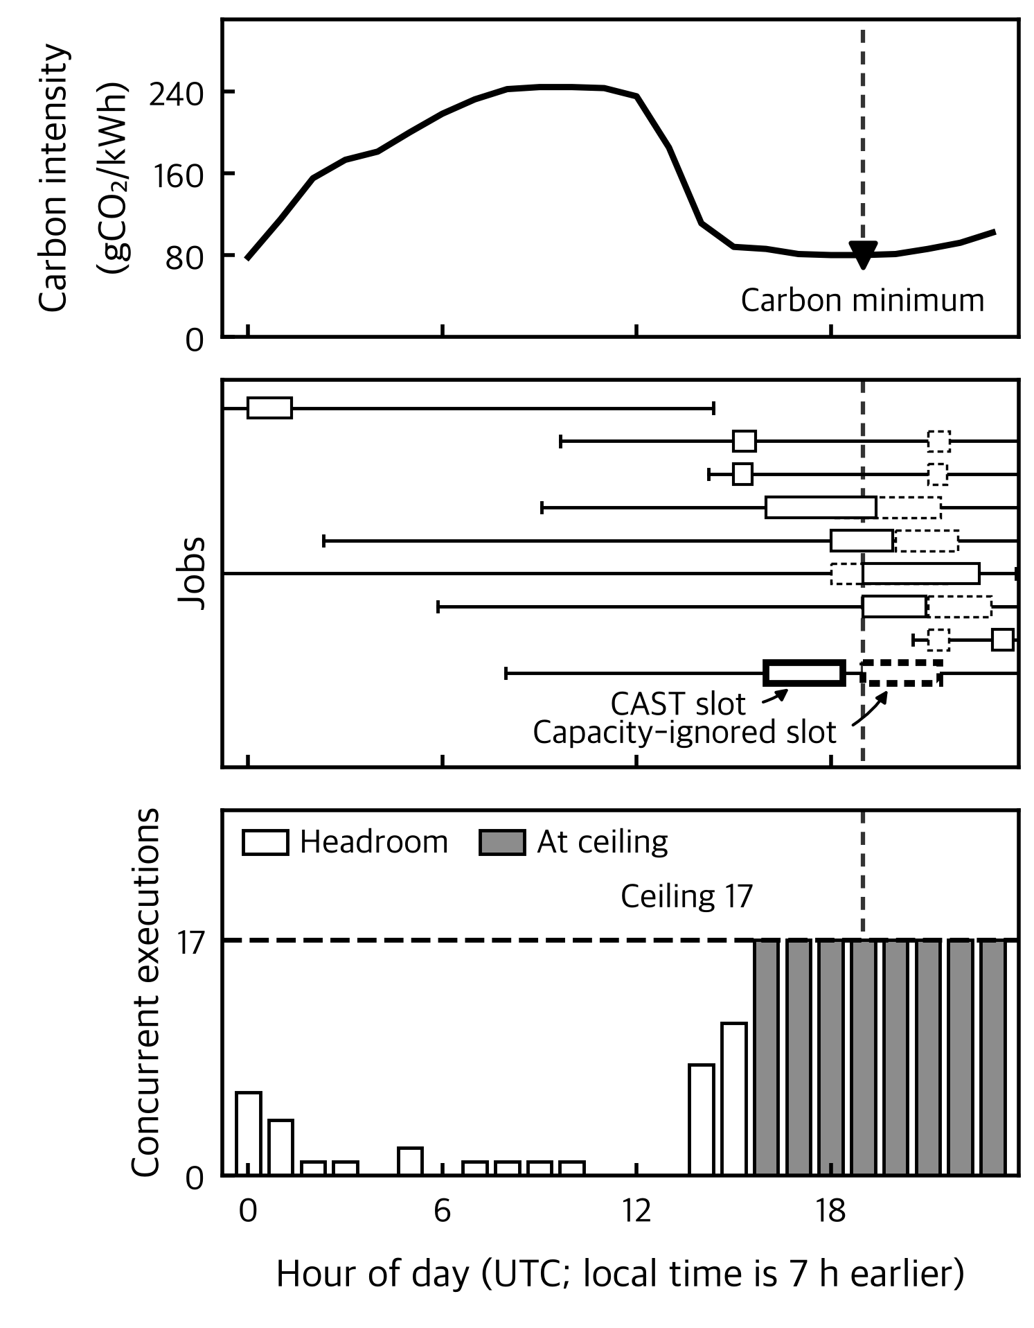
그림 8 캘리포니아의 하루(7월 7일)
Fig. 8 One day in California (7 July)

4.4.2 탄소집약도 예측기
탄소집약도 예측기를 바꾸어도 위반은 0이고, α=1의 절감은 세 예측기 사이에서 0.3%p 안에 있다. 무릎점 규칙에서는 예측기마다 고르는 α가 달라 절감과 지연이 함께 움직이며, 완전예지의 무릎점 절감(67.20%)이 LSTM(71.93%)보다 낮은 것도 이 때문이다. LSTM 실행이 슬롯마다 고른 α를 완전예지 실행에 그대로 주고 거꾸로도 해서 평균하면, 두 절감의 차 4.73%p 가운데 약 72%는 고른 α가 달라서 생긴다.

4.4.3 작업과 미리 아는 정보
작업과 도착을 바꾸어도 위반은 0이고 무릎점 절감은 69.45~72.54%다. 바꾼 조건은 작업을 다시 뽑은 다섯 번, 연기 가능 작업의 비율, 등급 1~2의 도착 중심(현지 2시에서 13시로), 하루 도착 수(두 배), 예측 구간(6~12시간)이다.
4.1.1절의 세 가지, 곧 이번 슬롯에 도착할 작업, 이번 슬롯의 실측 탄소집약도, 세 리전의 실측 기상값을 미리 알지 않아도 위반은 0이다. 이때 무릎점 절감은 예비 용량이 없는 기본 설정(72.06%)보다 3.18%p 준 68.88%다.

4.4.4 왕복 지연 상한
주 실험은 왕복 지연 상한을 두지 않아 리전 이동에 유리하다. 모든 작업에 50 ms나 100 ms의 상한을 두면 한국, 일본, 인도의 작업이 캘리포니아와 프랑스에 닿지 못해 무릎점 절감이 28.41%, 32.98%로 준다. 150 ms에서는 66.37%다.

4.4.5 계산 비용
CAST의 풀이 시간은 슬롯 길이 1시간보다 훨씬 짧다. CAST는 매 슬롯 후보 α 11개마다 선형 계획 문제를 푼다. SciPy 1.18.0의 HiGHS로 Apple M1 Max(메모리 32 GB)에서 실행했을 때, 합성의 슬롯당 풀이 시간은 평균 223 ms, 최대 1,223 ms다. 한 슬롯 문제의 변수는 가장 많을 때 7,848개이고, 정수 계획으로 다시 푼 슬롯은 3.9%였다. Azure는 슬롯당 평균 318 ms이고, 합성의 도착을 두 배로 늘리면 변수가 15,816개, 슬롯당 평균 556 ms다.

4.5 배출 계산 방식
배정은 그대로 두고 배출만 다른 방식으로 다시 세면 CAST의 절감은 표 12와 같다. 실행이 슬롯과 겹친 길이로 정확히 세거나, 옮긴 작업마다 1 GB의 전송 에너지(0.06 kWh[37])를 목적지 리전으로 더해도 무릎점 절감은 71.16~71.80%로 1%p 안에서 움직인다. 전송 에너지를 출발 리전으로 세면 66.01%, 무탄소 전원에 전과정 배출(원자력 12, 재생 30 gCO₂/kWh)을 더하면 67.07%(Azure 48.13%)다. 작업이 몰리는 프랑스와 캘리포니아의 설비 효율(PUE)을 1.6으로 두면 예비 용량이 없는 무릎점 절감이 72.06%에서 68.66%로 줄고, 거꾸로 1.1로 두면 74.54%로 는다.
한계 배출을 근사하면 절감이 크게 준다. 프랑스로 옮긴 작업을 같은 시각 독일의 탄소집약도로 세면 무릎점 절감은 38.99%(Azure 22.37%), α=1은 18.11%로, 시간 이동만 한 18.78%와 비슷해진다. 모든 리전의 탄소집약도를 화석 전원의 몫(최소 0.05)으로 나누어 세는 대칭 근사에서는 무릎점 36.15%, α=1 61.51%다.
전송 에너지를 출발 리전으로 세면, 옮긴 작업마다 약 9 GB를 보낼 때 CAST 무릎점의 절감이 작업을 옮기지 않는 시간 이동만(18.78%)과 같아진다. Azure VM의 코어 수에 비례하게 작업 전력을 주고 다시 세어도 절감은 많아야 1.1%p 움직이고 정책 간 순위는 바뀌지 않는다.
표 12 배출 계산 방식별 CAST의 절감(합성, %)
Table 12 CAST savings by emission accounting (synthetic, %)
Accounting | Knee | α=1
Average factor | 71.93 | 95.65
Exact overlap | 71.80 | 95.64
Transfer 1 GB, destination | 71.16 | 95.20
Transfer 1 GB, origin | 66.01 | 87.65
Life-cycle approx. | 67.07 | 90.28
Marginal, France only | 38.99 | 18.11
Marginal, symmetric | 36.15 | 61.51
PUE 1.6 / 1.1 at FR, CA (reserve 0) | 68.66 / 74.54 | —

5. 결론 및 향후 연구
탄소집약도를 따라 작업의 리전과 시각을 옮기면 작업이 깨끗한 리전과 시각으로 몰려 리전 용량을 넘기기 쉽다. 선행 연구는 용량과 마감 가운데 하나를 제약으로 두지 않거나, 작업이 도착할 때 배정을 확정하고 다시 풀지 않는다. 본 논문은 매시간 대기 중인 모든 작업의 리전과 시작 시각을 하나의 선형 계획 문제로 다시 풀고 이번 슬롯에 시작하는 작업만 확정하는 CAST를 제안하였다. CAST는 마감을 하드 제약으로 두고, 용량은 상한을 넘긴 양에 가장 큰 페널티를 주는 소프트 제약으로 두며, 탄소와 지연 사이의 가중치는 슬롯마다 파레토 무릎점 규칙으로 고른다.
8개 리전의 2025년 1년치 탄소집약도 위에서 CAST는 합성 워크로드의 배출을 71.93%(α=1에서 95.65%), Azure VM 기록으로 만든 워크로드의 배출을 51.35%(α=1에서 67.74%) 줄였고, 두 워크로드 모두 상한 위반과 마감 위반이 없었다. 같은 CAST에서 용량 제약만 지우면 합성에서 한 리전에 기준 피크의 4.8~9.0배가 몰렸다.
같은 자료에서 선행 정책과 비교하면, Sukprasert의 정책은 1년치 실측 탄소집약도를 미리 알고도 한 리전에 기준 피크의 9.9배 용량을 요구했고, CAST(α=1)는 24시간 예측만으로 상한 안에서 그보다 0.98%p 덜 줄였다. Caspian은 CAST의 무릎점 규칙보다 덜 줄이면서 5,582건이 마감을 넘겼다. 확정 시점만 다른 도착 시 확정 방식과 같은 왕복 지연 시간에서 비교하면, CAST가 합성에서 0.96%p, Azure에서 2.53%p 덜 배출하였다. 이 비교는 탄소 인지 스케줄링의 절감을 그 배정이 요구하는 리전 용량, 지켜진 마감과 함께 보아야 함을 보인다.

이 결과는 몇 가지 조건 위에 있다. 실험은 이번 슬롯에 도착할 작업, 이번 슬롯의 실측 탄소집약도, 세 리전의 실측 기상값을 미리 안다고 두었으며, 이 셋을 빼면 위반은 그대로 0이고 무릎점 절감은 3.18%p 줄었다. 주 실험은 왕복 지연 상한을 두지 않아 리전 이동에 유리하며, 모든 작업에 100 ms 상한을 두면 무릎점 절감은 32.98%다. 배출은 평균 배출계수로 셌고, 프랑스로 옮긴 작업을 독일의 탄소집약도로 세는 한계 근사에서는 무릎점 절감이 38.99%로 준다. 평가는 시뮬레이션이며, Azure VM을 미룰 수 있는 배치 작업으로 보고 실행 시간을 제출 때 안다고 두었고, 작업 전력은 모두 1 kW, 용량은 동시에 실행되는 작업 수로 셌다. 선행 정책은 같은 자료 위에서 다시 구현했으므로, 원 논문의 수치를 재현해 확인하지는 못했다.
향후에는 CAST를 실제 클러스터 관리 계층에 연동해 배정을 바꾸고 작업을 옮기는 데 드는 비용을 확인하고, 한계 배출계수 자료로 다시 평가할 계획이다. 또한 작업마다 다른 왕복 지연 상한과, CPU·GPU처럼 자원과 전력이 다른 작업을 용량 제약에 함께 반영하는 방향으로 확장할 수 있다.

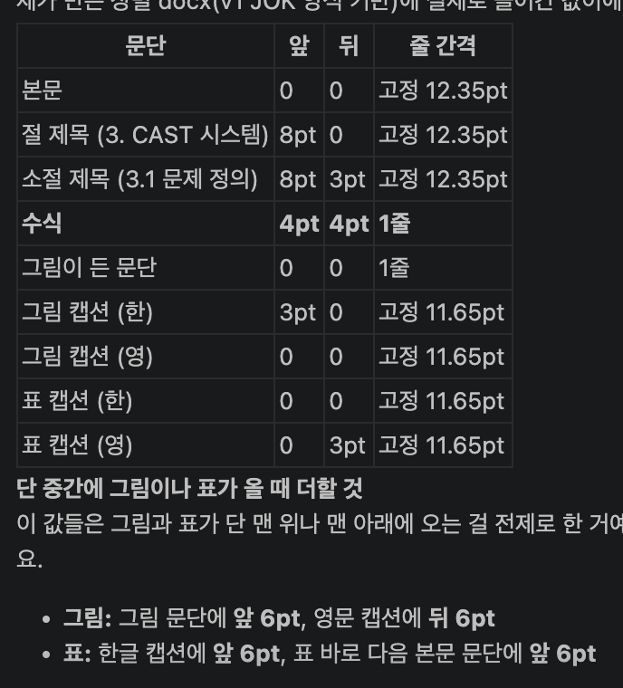

참 고 문 헌
- D. Chaum, "Blind Signatures for Untraceable Pay-ments," Advanvances in Cryptology-Proceeding of Crypto'82, Springer-Verlag, pp. 199-204, 1982

